Para poder generar el reporte de mucamas lo primero es ir a Asignación de tareas > Nuevo (Ver imagen 1)

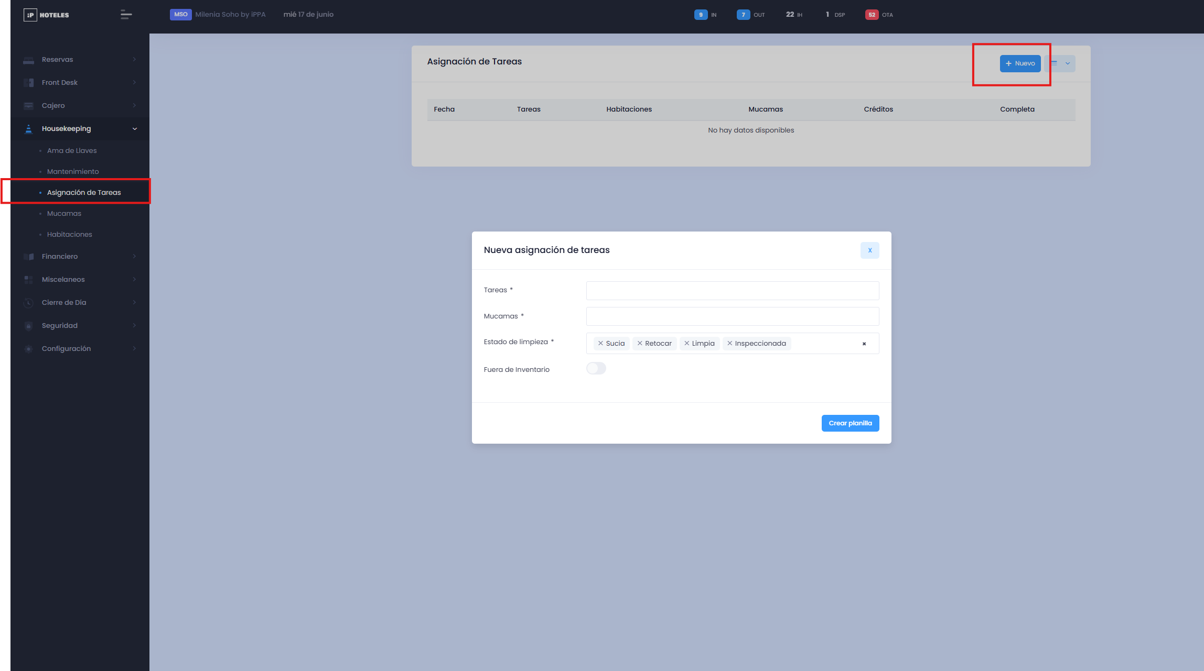

Luego en tareas colocar las opciones “check out “ y,“repaso” y “ limpia “para que luego en el reporte muestre las habitaciones que tienen check out , y “repaso” para las que se encuentren vacías.
En la parte de mucamas seleccionan el personal de HSK que trabaja ese día, para poder separar los apartamentos a hacer por personal.
En estado de limpieza seleccionar “sucia” “limpia” y “retocar” , esto va a mostrar los apartamentos que además de tener check out , se encuentren limpias, sucias o retocar

Luego le dan a “Crear Plantilla”
En caso de ser varias mucamas tildar los apartamentos para cada uno y luego darle a opciones > reporte, luego Guardar
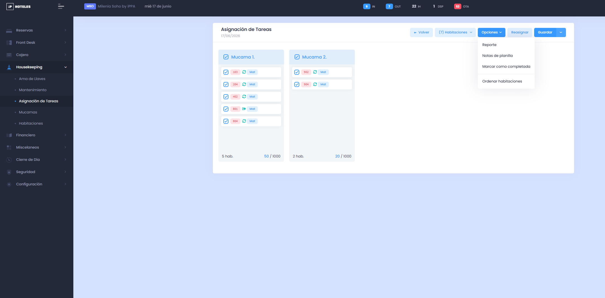

En el reporte se puede ver el apartamento , el tipo (aquí abajo dice si es una limpieza de check out o sea que tiene salida o si dice limpieza es porque está vacía) Situación ; en donde diga “recambio” es porque tiene salida y entrada.
“sale” es porque solamente sale y no tiene ingreso.

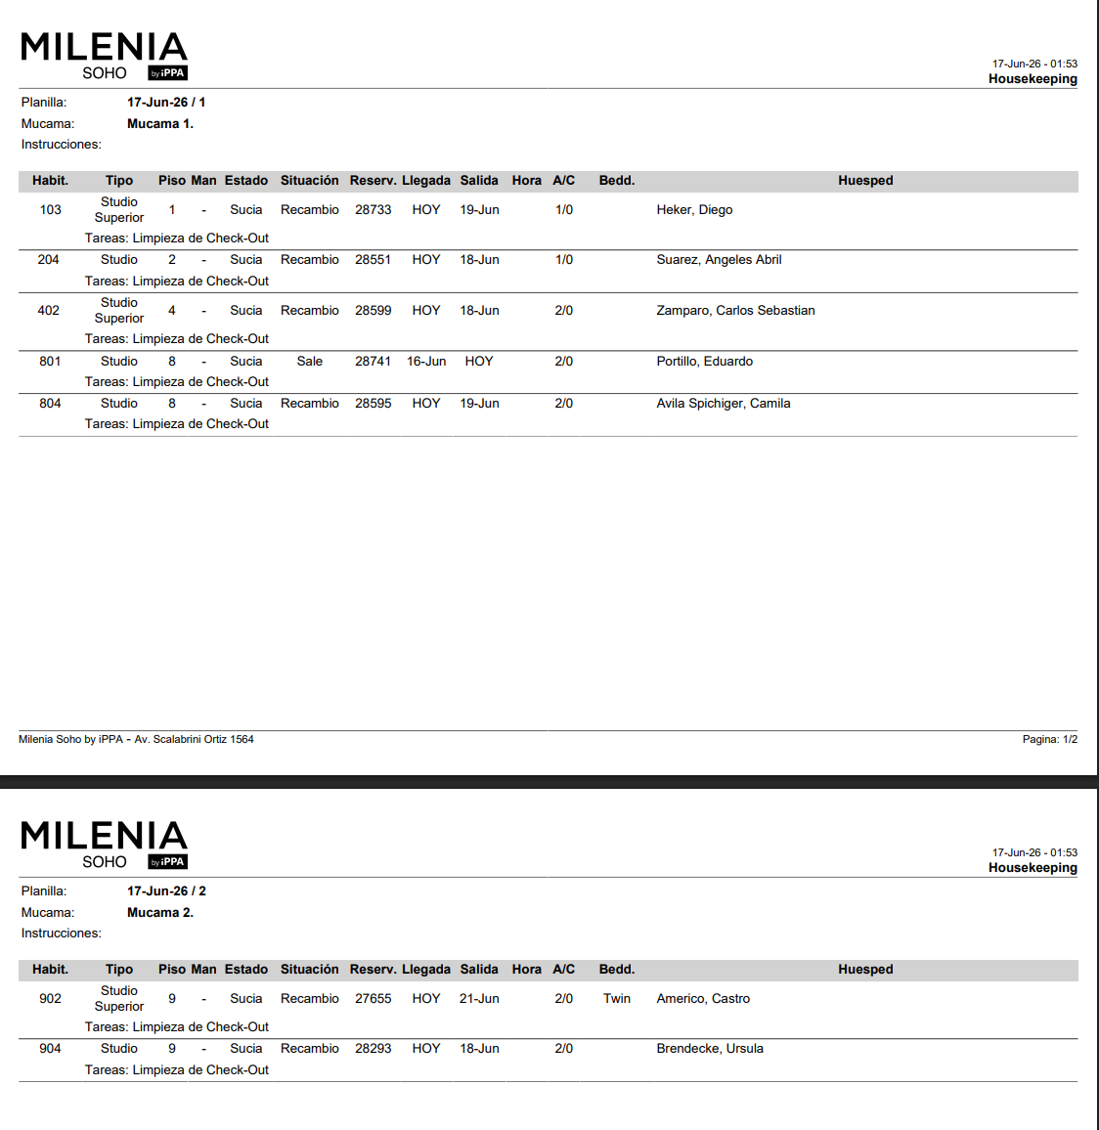

¡IMPORTANTE!

Todas las reservas tienen que tener cargado el bedding ya que es necesario para que en el reporte se muestre como deben las mucamas hacer el departamento.

